

Министерство науки и высшего образования Российской Федерации

Федеральное государственное автономное образовательное учреждение высшего образования «Уральский федеральный университет имени первого Президента России Б. Н. Ельцина» (УрФУ)

Институт радиоэлектроники и информационных технологий – РТФ

ОТЧЕТ

о проектной работе

по теме: HealthGo – твой помощник в здоровом образе жизни

по дисциплине: Проектный практикум 1A

Команда: AuRus

Тимлид: Малетин Сергей Владиславович РИ-140932

Аналитик: Иютина Алёна Алексеевна РИ-140930

Дизайнер: Вершиловская Кристина Ильинична РИ-140932

Фронтенд-разработчик: Мокосеев Сергей Алексеевич РИ-140933

Бэкенд-разработчик: Мокосеев Александр Алексеевич РИ-140931

**СОДЕРЖАНИЕ**

ВВЕДЕНИЕ 3

1. Целевая аудитория 5

2. Определение проблемы 7

3. Подходы к решению проблемы 10

4. Анализ аналогов 12

5. Календарный план проекта 16

6. Сценарии использования 19

7. Требования к продукту и к MVP 23

8. Стек для разработки 29

9. Прототипирование 30

10. Проектирование и разработка системы 32

ЗАКЛЮЧЕНИЕ 34

СПИСОК ЛИТЕРАТУРЫ 36

ВВЕДЕНИЕ

В современном мире забота о здоровье и поддержание физической формы становятся всё более важными аспектами жизни человека. В ответ на растущий интерес к здоровому образу жизни рынок мобильных приложений в сфере фитнеса стремительно развивается, предлагая разнообразные решения — от трекеров калорий до комплексных программ тренировок. Однако, несмотря на широкий выбор, большинство существующих решений не учитывают индивидуальные особенности пользователя, ограничиваясь универсальными программами и однотипными рекомендациями.

Актуальность разработки фитнес-приложения с индивидуальным подходом обусловлена необходимостью создания более эффективных, безопасных и мотивирующих цифровых помощников в области спорта и здоровья. Несмотря на рост популярности подобных приложений, ниша персонализированных решений с учетом как физического, так и психологического состояния пользователя остается слабо разработанной. В имеющихся продуктах зачастую отсутствует начальная диагностика, адаптивность нагрузок, рекомендации по питанию, а также система мотивации, которая помогала бы не бросать тренировки через неделю после начала.

В рамках нашего проекта мы предлагаем создать мобильное приложение, которое будет отличаться глубокой персонализацией за счет начальных онлайн-тестов (на выявление текущего состояния тела, уровня стресса, наличия травм и т. д.), а также продуманной системой мотивации и поощрения. Пользователь не только получит индивидуальный план тренировок и рекомендаций по питанию, но и будет сопровождаться напоминаниями, вдохновляющими текстами, что поддерживает его стремление к регулярным занятиям.

**Цель проекта:**

Разработка персонализированного мобильного фитнес-приложения, основанного на результатах диагностики физического и психологического состояния пользователя, с системой индивидуальных рекомендаций и встроенной мотивационной поддержкой.

**Задачи проекта:**

1. Изучить существующие фитнес-приложения и определить их сильные и слабые стороны с точки зрения персонализации и мотивации пользователей.

2. Провести исследование целевой аудитории, выявить потребности, мотивации и причины отказа от использования существующих решений.

3. Разработать структуру онлайн-диагностики для определения текущего физического и психологического состояния пользователя.

4. Составить алгоритм персонального подбора тренировок и рекомендаций по питанию на основе результатов тестирования.

5. Создать концепцию мотивационной системы, включающей напоминания, поощрения.

1. Целевая аудитория

Наша целевая аудитория — мужчины и женщины в возрасте от 16 до 40 лет, проживающие в городских районах. Эта возрастная группа наиболее активно использует мобильные технологии и проявляет интерес к здоровому образу жизни. Согласно исследованиям, молодые люди в возрасте от 18 до 35 лет наиболее активно используют цифровые технологии и приложения для поддержания здоровья и физической формы.

Также интересная статистика получилась у «Билайна» на рисунке 1.

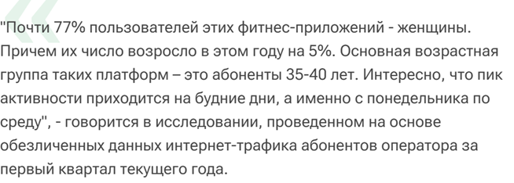

Рисунок 1

Основные мотиваторы нашей ЦА включают: желание поддерживать здоровый образ жизни, улучшить внешний вид, повысить уровень энергии и снизить уровень стресса. Статистика причин, почему люди начинают тренироваться на рисунке 2.

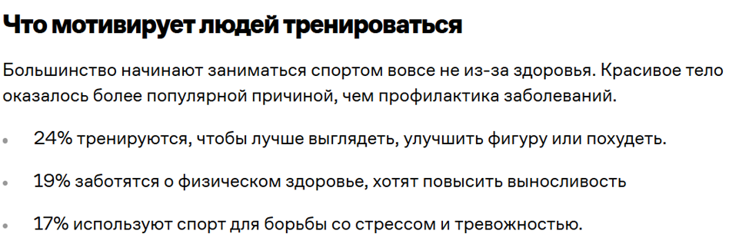

Рисунок 2

Потребность в нашем приложении возникает при принятии решения начать заниматься спортом, улучшить питание или изменить образ жизни. Это может быть связано с началом нового года, подготовки к летнему сезону, после медицинских рекомендаций или личных событий, стимулирующих к заботе о здоровье.

Пользователи узнают о приложении через цифровые каналы: социальные сети, онлайн-рекламу, блоги о здоровье и фитнесе, а также через рекомендации друзей и знакомых. Решение о скачивании и использовании приложения принимается в онлайн-среде, преимущественно на мобильных устройствах. На рис. 3 основные источники откуда люди узнают о приложении.

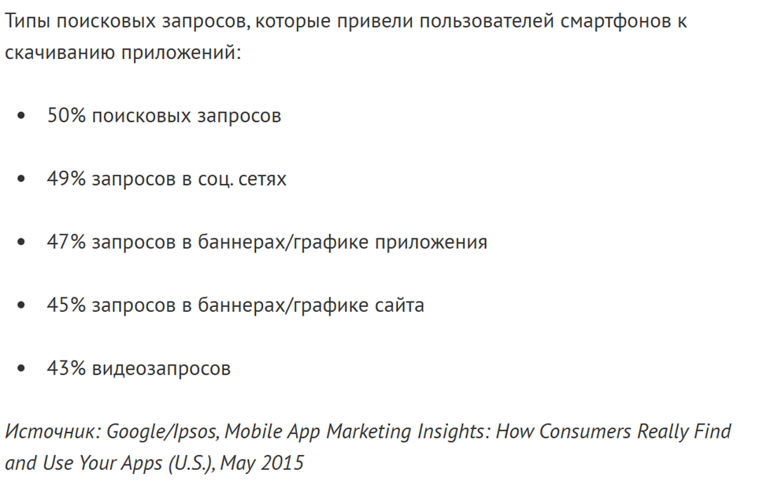

Рисунок 3

1. Определение проблемы

Несмотря на большое количество спортивных приложений на рынке, многие из них не удовлетворяют потребности пользователей в долгосрочной перспективе. Проведенное исследование целевой аудитории показало, что основными причинами отказа от использования подобных сервисов являются:

• *Нехватка мотивации* — пользователи теряют интерес к тренировкам из-за отсутствия поддержки и поощрения;

• *Отсутствие персонализированного подхода* — большинство приложений предлагают шаблонные тренировки, без учета индивидуального состояния и целей;

• *Игнорирование психологического состояния* — ни одно из популярных приложений не оценивает ментальное здоровье пользователя, хотя оно напрямую влияет на продуктивность тренировок;

• *Сложности в отслеживании питания и подсчете калорий* — многие сервисы не всегда имеют удобную базу продуктов или понятные рекомендации.

Данные проблемы были выявлены посредством опроса целевой аудитории (рис. 4), анализа отзывов к популярным приложениям (в том числе от Leap Health, Xiaomi Mi Fitness, Adidas Training и др.), а также изучения социальных сетей, тематических форумов и магазинов приложений.

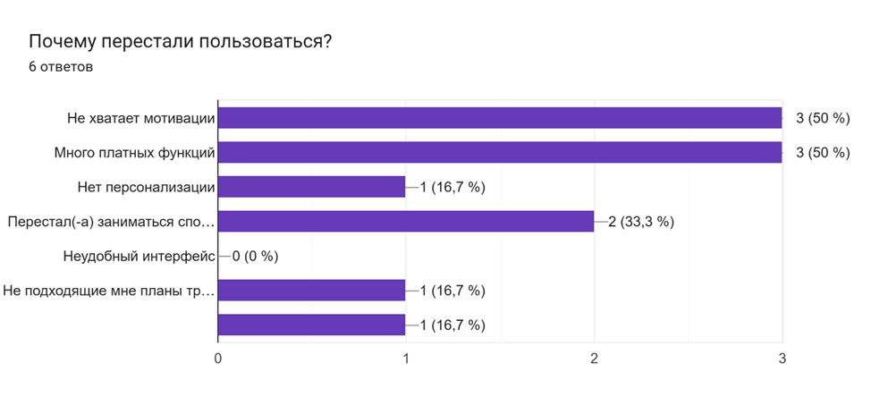

Рисунок 4

Наше приложение должно не давать человеку «опускать руки». Также дополнение от человека, что ему не подходят планы тренировок, говорит о том, что *возможность выбирать самому упражнения – важная*.

Также можно выделить несколько категорий проблем клиентов:

1. Отсутствие ресурсов для решения проблемы:

* Недостаток времени на составление тренировочного плана;
* Низкий уровень знаний о правильном питании и тренировках;
* Нет четкой системы контроля прогресса и напоминаний;
* Нет финансовых средств, чтобы пойти к специалистам.

2. Неудачные попытки решения:

* Пользователи уже пробовали разные приложения, но быстро забрасывали тренировки из-за отсутствия мотивации;
* Не получали ожидаемых результатов из-за неподходящих программ.

3. Недовольство физическим и эмоциональным состоянием:

* Люди чувствуют упадок сил, проблемы с самооценкой, тревожность;
* Есть риски, связанные с нарушениями пищевого поведения (РПП), но они не учитываются в большинстве спортивных решений.

«Боли» клиентов можно отнести к *личному интересу*. Пользователи хотят сохранить здоровье, выглядеть и чувствовать себя лучше, достичь целей и повысить уверенность в себе, но им не хватает поддержки и индивидуального подхода. Также анализ болей ЦА по источникам на рис. 5.

Рисунок 5

Проанализировав рынок и отзывы пользователей, можно сделать вывод, что необходимо разработать продукт, который будет *не просто набором упражнений и таблицей калорий, а полноценным персональным помощником*. Он должен учитывать физическое и психологическое состояние пользователя, обеспечивать поддержку, мотивацию, отслеживание прогресса и быть простым в использовании.

1. Подходы к решению проблемы

Для выбора наиболее эффективного и уникального решения проблемы недостатка мотивации и индивидуального подхода в сфере фитнеса и здорового образа жизни были проанализированы множественные варианты.

Выбранное нами решение:

Фитнес-приложение, которое после установки проводит онлайн-тестирование (на наличие травм, уровень физической подготовки, признаки РПП, стресс и др.), и на его основе предлагает персональные тренировки и рекомендации по питанию. Дополнительно реализована система мотивации с напоминаниями.

Почему мы выбрали именно его?

• Оно охватывает *наиболее частые боли* пользователей (низкая мотивация, отсутствие индивидуального подхода, перегруженность приложений);

• Учитывает как *физическое*, так и *психологическое состояние* человека;

• Может быть *адаптировано* под разные цели пользователя: похудение, набор массы, восстановление после травм и т. п.

На основе выбранного подхода дальнейшие шаги по реализации будут следующими:

1. **Анализ и проектирование**:

* Проведение подробного анализа ЦА (опросы, отзывы)
* Формулировка требований к функциональности приложения
* Составление пользовательских сценариев (use case) и определение MVP

2. **Дизайн и прототипирование**:

* Создание UX/UI дизайна с учетом конкурентов и психологии цвета
* Прототипирование начальных экранов: экран приветствия, тестирование, рекомендации

3. **Разработка функционала**:

* Создание онлайн-тестирования
* Генератор персональных тренировок
* Подсчет калорий по съеденной пище (вручную или с помощью фото/БЖУ)
* Механизм напоминаний

4. **Тестирование и улучшение**:

* Проведение тестирования на ЦА
* Сбор обратной связи и адаптация под реальные сценарии использования

5. **Подготовка к завершению**:

* Завершение базового функционала
* Маркетинговое позиционирование (упор на заботу, индивидуальность, мотивацию)
* Продвижение с помощью основных источников, где люди узнают о нашем приложении (ссылаясь на источники на рис. 3)

Также стоит упомянуть одно из предложенных альтернативных решение во время «мозгового штурма»:

*AI-ассистент, генерирующий планы питания и тренировок на основе ежедневного самочувствия*

Из его плюсов: оно могло бы предоставлять персонализацию для человека *в настоящее время* (так как состояние человека изменчиво)

Однако эта идея была отклонена, так как она имеет сложную реализацию на раннем этапе. Это решение можно оставить как одну из будущих вариаций обновлений в приложении.

Еще одна функция для приложения, которая будет разработана после обновлений приложения, т. к. сейчас большая сложность реализации – обратная связь после тренировок. Если вдруг человеку не понравится тренировка или какие-нибудь упражнение, он сможет сказать об этом.

1. Анализ аналогов

Целью анализа конкурентов является:

• выявление сильных и слабых сторон аналогичных продуктов;

• определение рыночной ниши и уникального преимущества нашего приложения;

• заимствование удачных решений;

• понимание ожиданий и потребностей целевой аудитории.

Наши прямые конкуренты это: приложения, совмещающие функциональность по подбору тренировок и контролю питания, ориентированные на широкую ЦА.

Косвенные конкуренты: приложения, имеющие только одну из ключевых функций (например, только тренировки или только питание), но также ориентированные на нашу ЦА (16–40 лет, начинающие и продолжающие). Косвенными конкурентами являются также контент-мейкеры на различных площадках (Tik Tok, YouTube и т. д.).

Для объективной оценки конкурентов использовались следующие критерии:

| **Критерий** | **Описание** |
| --- | --- |
| Персонализация | Учитываются ли индивидуальные особенности пользователя |
| Учет психологического состояния | Есть ли адаптация под стресс, РПП, эмоциональное состояние |
| Подбор тренировок | Возможность гибко подбирать упражнения под цели и уровень подготовки |
| Контроль питания / калорий | Насколько удобно вести и отслеживать питание |
| Мотивация | Есть ли система напоминаний |
| Простота интерфейса | Удобство, понятность и визуальная приятность интерфейса |
| Интеграция и доступность | Доступно ли без сторонних устройств, интеграций, доступность в РФ |

**Таблица конкурентов:**

|  |  |  |  |
| --- | --- | --- | --- |
| **Приложение** | **Основные функции** | **Плюсы** | **Минусы** |
| MyFitnessPal* | Подсчет калорий, планирование питания, интеграция с фитнес-устройствами | Огромная база данных продуктов, интеграция с другими приложениями, простота использования | Отсутствие персонализированных тренировок, основной акцент на питании |
| Nike Training Club* | Персонализированные тренировки, подбор упражнений по уровню подготовки | Широкий выбор программ тренировок, брендовая популярность, хорошие инструкции | Нет учета питания, ограниченная персонализация для разных целей |
| Все приложения от Leap Health (по результатам опроса самое популярное в использовании) | Персонализированные тренировки, отслеживание питания, мотивационные напоминания | Для любой цели человека есть удобное приложение, которое поможет в её достижении (от растяжки, тренировки рук и т. д. до трекера для питания) | Необходимость качать приложение для определенной цели |
| FitnessOnline | Персонализированные тренировки, советы по питанию, справочник по специальным медикаментам и калориям продуктов, социальные функции | Социальные функции (обмен опытом с другими пользователями), разнообразие программ тренировок, планы питания | Ограниченная персонализация, нет учета психологического состояния и мотивационных функций |
| Xiaomi Mi Fitness | Отслеживание активности, сна, калорий, интеграция с устройствами Xiaomi | Глубокая интеграция с экосистемой Xiaomi, удобные графики и статистика | Ограниченные тренировочные планы, слабая персонализация (актуально только для пользователей Xiaomi) |
| Adidas Training* | Программы тренировок, подбор упражнений, геймификация | Хорошее качество видеоуроков, разнообразные тренировки, удобный интерфейс | Нет учета питания, ограниченная персонализация, некоторые функции платные |
| Твой тренер | Программы тренировок, подбор упражнений, калькуляторы по критериям, диеты, статьи, возможность задать вопрос тренеру и заказать индивидуальную тренировку | Большая база упражнений с подробным описанием каждого, есть возможность настроить план тренировки с учетом физ. ограничений | Довольно сложный интерфейс, скудный дизайн |

*На данный момент эти приложения недоступны в России, и с отсутствием протестировать самостоятельно, описание приложений сделаны на основе их сайтов и отзывов.

Также проанализируем косвенных конкурентов, а именно: *контент-мейкеров*

Почему же блогеры, которые делают контент на спорте, являются нашими конкурентами:

• *Доступность* — видео можно смотреть бесплатно, без установки приложений.

• *Эмоциональная привязка* — у блогеров есть харизма, личный контакт, ощущение "тренировки с другом".

• *Контент под мотивацию* — фразы "вставай, делай", "я в тебя верю" и прочее работают лучше, чем сухой таймер в приложении. Также многие в своих видео делают тренировки под приятную музыку

• *Советы по питанию* — лайфхаки, рецепты, челленджи - вызывают доверие и вовлекают.

• *Визуальное обучение* — многим проще воспринимать тренировку в формате "повтори за мной".

Почему наше приложение лучше и его должны выбрать?

1. *Персонализация к каждому человеку через начальные тесты*. Начальные тесты будут предназначены для того, чтобы узнать физическое и эмоциональное состояние человека (например: чтобы приложение не предлагало усиленные упражнения, которые связаны нагрузкой на руки, если у человека была травма в этой области; или чтобы давал специальные рекомендации людям, которые склонны к таким психологическим болезням как РПП), а также цель тренировок и предпочтения по питанию.

2. *Совмещенность*. Пользователи, которые хотят отслеживать как физическую активность, так и питание, смогут это сделать в одном приложении.

3. *Мотивация*. Чтобы человек не отходил от своей цели и был полон мотивации (по результатам опроса, многие перестали пользоваться своими приложениями для спорта из-за нехватки мотивации), у него будут напоминалки про необходимость позаниматься, и также поощрение за выполнение каждой тренировки в виде мотивационных текстов.

4. *Отслеживание прогресса*. Это то, чего не могут восполнить контент-мейкеры. Для каждого человека важно отслеживать свой прогресс и следить за темпом занятий. В нашем приложении есть специальный календарик, где можно проставлять свои тренировки.

5. *Дизайн и интерфейс*. Подобранный дизайн по психологии цвета. Сделано специально, чтобы человеку было приятно заходить в наше приложение и интерфейс его не затруднял в навигации.

**Выводы из анализа**

• Почти все конкуренты предлагают либо *тренировки*, либо *питание*, но не оба компонента с достаточной глубиной.

• Ни одно популярное приложение *не делает фокус на психологическом состоянии пользователя*, а значит, эта ниша остается незанятой.

• Многие приложения не делают мотивационных поощрений пользователю

• Большинство решений либо *перегружены*, либо *однотипны* — пользователи устают и теряют интерес.

Таким образом, наше приложение способно занять уникальную позицию на рынке благодаря *глубокой персонализации, учету ментального состояния и системе доброжелательной мотивации*, сохранив при этом функциональность по упражнениям и питанию.

1. Календарный план проекта

Название проекта: AuRus

Руководитель проекта:

Таблица 1 – Календарный план

|  |  |  |  |  |
| --- | --- | --- | --- | --- |
| **№** | **Название** | **Ответственный** | **Длительность** | **Дата начала** |
|
| ***Анализ*** | | | | |
| *1.1* | *Определение проблемы* | **Тимлид**  Малетин Сергей **Аналитик**  Иютина Алена | 2 дня | 12.02.2025 |
| *1.2* | *Выявление целевой аудитории* | **Аналитик**  Иютина Алена | 1 неделя | 14.02.2025 |
| *1.3* | *Конкретизация проблемы* | **Тимлид**  Малетин Сергей **Аналитик** Иютина Алена **Дизайнер**  Вершиловская Кристина | 2 дня | 21.02.2025 |
| *1.4* | *Подходы к решению проблемы* | **Тимлид** Малетин Сергей **Дизайнер** Вершиловская Кристина | 2 дня | 21.02.2025 |
| *1.5* | *Анализ аналогов* | **Аналитик**  Иютина Алена | 1 неделя | 21.02.2025 |
| *1.6* | *Определение платформы и стека для продукта* | **Фронтенд-разработчик** Мокосеев Сергей **Бэкэенд-разработчик**  Мокосеев Александр | 1 день | 21.02.2025 |
| *1.7* | *Формулирование требований к MVP продукта* | **Тимлид** Малетин Сергей **Аналитик** Иютина Алена | 2 дня | 28.02.2025 |
| *1.8* | *Определение платформы и стека для MVP* | **Фронтенд**-**разработчик** Мокосеев Сергей **Бэкэенд**-**разработчик**  Мокосеев Александр | 3 дня | 1.03.2025 |
| *1.9* | *Формулировка цели* | **Тимлид** Малетин Сергей | 1 день | 4.03.2025 |
| *1.10* | *Формулирование требований к продукту* | **Аналитик**  Иютина Алена | 1 день | 4.03.2025 |
| *1.11* | *Определение задач* | **Аналитик** Иютина Алена **Дизайнер** Вершиловская Кристина | 1 день | 5.03.2025 |
| ***Проектирование*** | | | | |
| *2.1* | *Архитектура системы (компоненты, модули системы)* | **Фронтенд-разработчик** Мокосеев Сергей **Бэкэенд**-**разработчик**  Мокосеев Александр | 1 неделя | 6.03.2025 |
| *2.2* | *Разработка сценариев использования системы* | **Аналитик** Иютина Алена | 4 дня | 6.03.2025 |
| *2.3* | *Прототипы интерфейсов* | **Дизайнер** Вершиловская Кристина | 2 недели | 13.03.2025 |
| *2.4* | *Дизайн-макеты* | **Дизайнер** Вершиловская Кристина | 2 недели | 13.03.2025 |
| *2.5* | *Архитектура системы (компоненты, модули системы)* | **Дизайнер** Вершиловская Кристина | 1 неделя | 2.04.2025 |
| ***Разработка*** | | | | |
| *3.1* | *Написание кода* | **Фронтенд-разработчик** Мокосеев Сергей **Бэкэенд**-**разработчик**  Мокосеев Александр | 4 недели | 6.03.2025 |
| *3.2* | *Тестирование приложения* | **Фронтенд-разработчик** Мокосеев Сергей **Бэкэенд**-**разработчик**  Мокосеев Александр | 1 неделя | 3.04.2025 |
| ***Внедрение*** | | | | |
| *4.1* | *Оформление MVP* | **Дизайнер**  Вершиловская Кристина | 1 неделя | 10.04.2025 |
| *4.2* | *Внедрение MVP* | **Фронтенд-разработчик** Мокосеев Сергей **Бэкэенд**-**разработчик**  Мокосеев Александр | 2 недели | 17.04.2025 |
| *4.3* | *Написание отчета* | **Тимлид** Малетин Сергей **Фронтенд-разработчик** Мокосеев Сергей **Бэкэенд**-**разработчик**  Мокосеев Александр  **Аналитик** Иютина Алена **Дизайнер** Вершиловская Кристина | 1 неделя | 1.05.2025 |
| *4.4* | *Оформление презентации* | **Тимлид** Малетин Сергей **Аналитик** Иютина Алена | 3 дня | 5.05.2025 |
| *5* | *Защита проекта* |  |  | 19.06 - 21.06 |

1. Сценарии использования

Основной актор:

Пользователь приложения (типовой представитель ЦА — человек 16–40 лет, который хочет начать или продолжить тренировки, следить за питанием и получать мотивационную поддержку).

***Case 1***: Первичный запуск приложения и прохождение теста

Цель: получить персонализированные рекомендации по тренировкам и питанию на основе физического и психологического состояния.

Актор: Новый пользователь

Предусловие: Пользователь установил приложение и запустил его впервые.

Шаги взаимодействия:

1. Пользователь запускает приложение и проходит регистрацию.

2. Система предлагает пройти вводное онлайн-тестирование.

3. Пользователь отвечает на вопросы о:

* уровне физической подготовки;
* целях (похудение, набор массы, поддержание формы);
* наличии травм;
* эмоциональном состоянии;
* отношениях с питанием (например, признаки РПП).

4. Система обрабатывает результаты и формирует индивидуальный профиль.

5. Пользователь попадает на главный экран с персональными рекомендациями.

Результат: Сформирован индивидуальный план, пользователь получает первый мотивационный блок.

Также привожу статистику ЦА, о входном тестировании на рисунке 6:

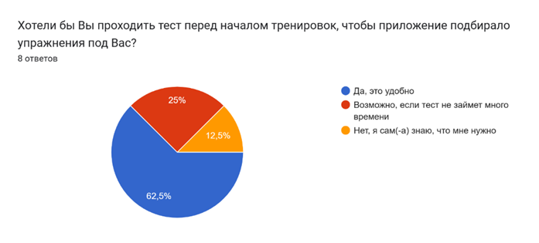

Рисунок 6

Данная статистика дает понять, что людям удобно проходить начальные тесты, но важно, чтобы они не занимали много времени.

***Case 2***: Выполнение тренировки

Цель: провести тренировку, подобранную с учетом текущего состояния.

Актор: Активный пользователь

Триггер: получил уведомление с напоминанием о тренировке

Шаги взаимодействия:

1. Пользователь открывает приложение.

2. Выбирает предложенную тренировку из личного плана.

3. Выполняет упражнения.

4. Отмечает завершение тренировки.

5. Система отображает:

* мотивационное сообщение;
* прогресс по достижению цели (визуально);
* рекомендации на следующий день.
* возможность отметить тренировку в календаре

Результат: Пользователь чувствует поддержку, прогресс фиксируется.

***Case 3***: Ведение дневника питания

Цель: контролировать рацион и получать рекомендации.

Актор: Пользователь, следящий за питанием

Триггер: желание зафиксировать прием пищи

Шаги взаимодействия:

1. Пользователь открывает раздел «Питание».

2. Вводит съеденные продукты вручную (или через базу).

3. Система рассчитывает:

* + общие калории;
  + БЖУ;
  + насколько рацион соответствует цели.

4. Пользователь может просмотреть статистику за день/неделю (истории запросов продуктов сохраняются).

Результат: Питание под контролем, нет стресса, рекомендации поддерживают цель.

***Case 4:*** Поддержка мотивации

Цель: удержать пользователя в системе и помочь не бросить начатое.

Актор: Пользователь с признаками снижения активности

Шаги взаимодействия:

1. Система отправляет мотивационное напоминание о тренировке утром, днем и вечером.

2. При входе система предлагает сделать тренировку по индивидуальному плану

3. По завершению пользователь получает визуальное поощрение.

Результат: повышается мотивация, пользователь возвращается в приложение.

Дополнение: для людей с РПП есть особенные мотивации в виде текста, а также для всех пользователей в виде интересной функции были добавлены интересные факты о питании и спорте.

***Case 5***: Обновление плана

Цель: адаптировать план под изменения состояния пользователя.

Актор: Пользователь, у которого изменились цели или самочувствие

Триггер: Желание изменить программу / ухудшение самочувствия

Шаги взаимодействия:

1. Пользователь нажимает на кнопку в главном экране «пройти тест заново»

2. Система повторно задаёт ключевые вопросы.

3. На основе новых данных предлагается обновлённый план.

4. Пользователь подтверждает изменения.

Результат: Программа адаптируется под состояние человека в настоящее время.

1. Требования к продукту и к MVP

Требования клиентов (пользовательские требования)

На основе анализа целевой аудитории, этапе приоритезации, опроса и проблемных точек пользователей сформированы следующие пользовательские ожидания:

• Пользователь не против пройти тестирование, чтобы получать рекомендации под свои особенности и цели (рис. 6).

• Пользователь ожидает персональный план тренировок с возможностью корректировки (рис.8).

• Пользователь хочет удобно отслеживать питание, не тратя на это много времени.

• Пользователю важна мотивация и поддержка – мягкие напоминания, визуальное поощрение, простая визуализация прогресса (рис.7).

• Пользователь не хочет сложного интерфейса и платного контента (рис. 9).

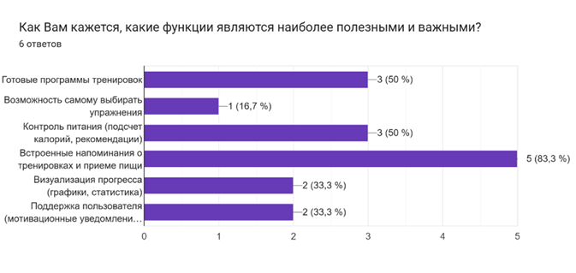

Рисунок 7

Рис.7 опрос для людей, которые раньше пользовались приложениями для спорта, но теперь нет.

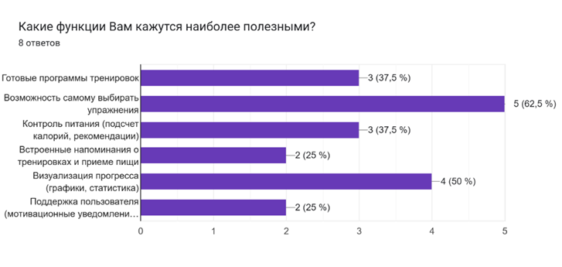

Рисунок 8

Рис.8 для людей, которые пользуются приложением для спорта.

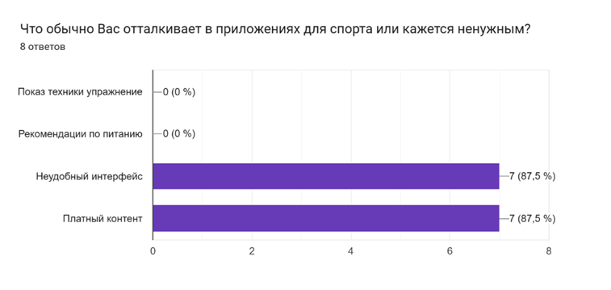

Рисунок 9

**Функциональные требования**

| **№** | **Функция** | **Описание** |
| --- | --- | --- |
| 1 | Онлайн-тестирование при первом входе | Форма для определения физического и психологического состояния пользователя |
| 2 | Генерация персональных программ тренировок | Алгоритм, формирующий план на основе данных теста |
| 3 | Система рекомендаций по питанию | Предложение рациона и расчет калорий по введенным продуктам, с учетом психологического состояния |
| 4 | Ведение дневника питания | Ввод еды, отображение калорийности и БЖУ и сохранение запроса |
| 5 | Уведомления и напоминания | Уведомления о тренировках, поддержка при длительном отсутствии активности |
| 6 | Тексты-поощрения | Мотивационные сообщения после тренировок |
| 7 | Возможность повторного тестирования и корректировки программы | Пользователь может пересдать тест и изменить план |
| 8 | Отображение прогресса и отметка о тренировке в календаре | Понятные и не перегруженные графики и календарь, в котором можно отметить свою тренировку |
| 9 | Интересные факты | В отдельном окошке есть специальный раздел, в котором будут отображаться ИФ о спорте и питании |

**Нефункциональные требования**

| **Нефункциональное требование** | **Что означает** |
| --- | --- |

|  |  |
| --- | --- |
| **Удобство использования** | Интерфейс должен быть интуитивно понятным для пользователя без обучения. |

|  |  |
| --- | --- |
| **Производительность** | Время отклика приложения на любом экране — не более 1 сек. |

|  |  |
| --- | --- |
| **Надёжность** | Приложение должно корректно сохранять данные после каждой тренировки и запроса о калорийности. |

|  |  |
| --- | --- |
| **Безопасность** | Все пользовательские данные должны храниться локально или передаваться по HTTPS. |

|  |  |
| --- | --- |
| **Работоспособность** | Приложение должно работать на устройствах Android. |

|  |  |
| --- | --- |
| **Адаптивность** | Приложение должно корректно работать при расширении функционала. |
| **Уведомления** | Отправляются каждый день в 10:00, 13:00, 18:00 |

|  |  |
| --- | --- |
| **Низкая нагрузка на ресурсы** | Использование памяти не более 150 МБ, быстрая загрузка даже на бюджетных устройствах. |

**Требование к дизайну**:

Дизайн играет важную роль, а именно цветовая палитра приложения должна психологически поддерживать пользователя, создавать ощущение тепла, заботы и энергии, при этом мотивировать к действию.

Так как главной фишкой приложения является персонализация, целесообразно будет использовать психологию цвета в выборе палитры.

Основные значения цветов, которые хотим использовать в нашем приложении: спокойствие, легкость, воодушевление; энергия и позитив; забота, комфорт; индивидуальность; свежесть и обновление

Выбранная палитра цветов:

Рисунок 10

Эта палитра может использоваться для оформления экранов приветствия, блоков с тренировками, напоминаний и визуальных поощрений.

За основу расположения блоков был взять такой вариант (рисунок 11):

Рисунок 11

Итоговый вариант дизайна на рисунке 12:

Рисунок 12

*Важное уточнение, что у конечного варианта приложения может быть незначительная разница от рис.12 (другое расположение кнопок и удаление лишнего)*

**Производные требования**

| **Первичное требование** | **Производные требования** |
| --- | --- |
| Пользователь хочет получать правильные рекомендации | Необходимо реализовать адаптивное тестирование |
| Пользователь не хочет терять мотивацию | Реализация системы напоминаний и визуального поощрения |
| Пользователь хочет следить за своим питанием | Создать большую базу дневника питания |

**MVP (Минимально жизнеспособный продукт)**

Для первичной версии приложения (MVP) планируется реализовать следующий набор функций:

• *Регистрация и первичное онлайн-тестирование*, которое включает вопросы о физическом и психологическом состоянии пользователя (травмы, цели, настроение, признаки РПП и др.).

• *Генерация персонального плана тренировок* на основе результатов теста.

• *Выполнение тренировок*: возможность выбрать подходящую тренировку из персонального плана и отметить её выполнение.

• *Простой дневник питания*: ручной ввод продуктов и подсчёт калорий (без фото и автоматического распознавания, включить минимально возможное количество продуктов).

• *Мотивационные напоминания*.

• *Визуализация прогресса* в упрощённой форме (например, индикатор выполнения плана, количество завершённых тренировок, отметка на календаре и т. п.).

1. Стек для разработки

1. *Языки программирования*

• Kotlin

2. *Основные библиотеки и компоненты*

• Android SDK

• Activity/Fragment

• SharedPreferences

• ViewBinding

• RecyclerView/ListView

• AlertDialog

• Toast

3*. UI и кастомизация*

• MaterialCalendarView

• DotSpan

• AutoCompleteTextView

• RadioGroup + RadioButton

4. *Работа с данными*

• Gson

• SimpleDateFormat

• Map/List

5. *Хранение данных*

Локальное:

• SharedPreferences

• Gson + SharedPreferences

В памяти:

• Map

• List

1. Прототипирование

Первым шагом в разработке прототипа стало определение начальных требований, которые заключались в следующем:

1. Соблюдение основных принципов UX;

2. Не перегруженность функционала;

3. Внешняя простота и наглядность макета;

Самый ранний вариант прототипа был зарисован на бумаге. Такой подход позволяет четче определить общую структуру дизайна и наметить основные блоки макета. Так же этот способ очень прост и быстр в осуществлении.

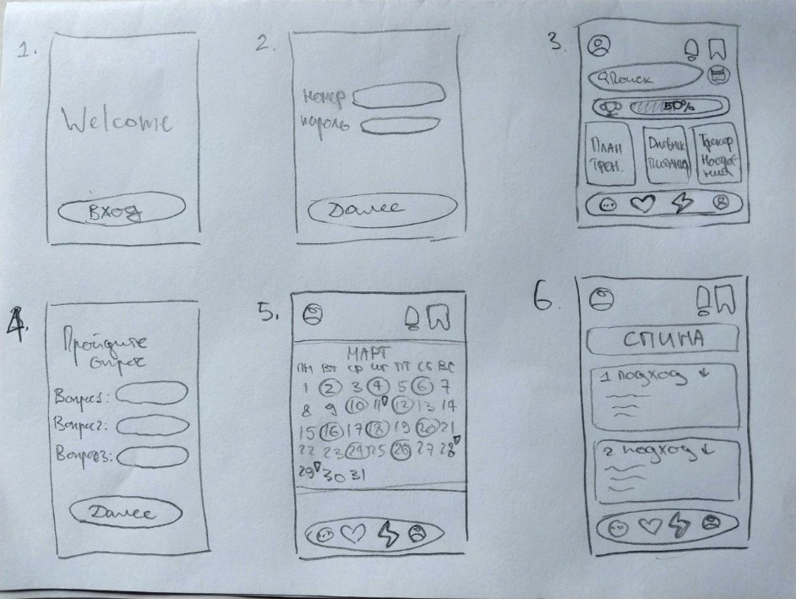

Рисунок 13

Далее начальная зарисовка макета переносится в Figma. На данном этапе фокус направлен именно на UX (user experience) составляющую дизайна: удобное расположение кнопок и блоков информации, визуальная гормоничность всех элементов на экране.

Рисунок 14

После внесения правок и утверждения макета идут доработки UI (user interface) части продукта. Подбирается подходящая цветовая палитра, шрифты, визуальные элементы и др.

1. Проектирование и разработка системы

1. **Проектирование системы**

*Архитектура:*

Приложение использует упрощенную MVVM-архитектуру

*Модели данных*:

* Question, NutritionInfo, CalculationRecord.
* Логика: внутри Activity.
* UI: XML - разметка + Kotlin - код.

2. **Разработка**

*Реализованные модули:*

2.1. Календарь тренировок

* Технологии: MaterialCalendarView, DayViewDecorator,

SharedPreferences.

*Логика*:

* Пометка дней посещения зала.
* Сохранение заметок через SharedPreferences.

2.2. Трекер питания

* Технологии: AutoCompleteTextView, Gson, ListView.
* Логика:
* Расчет БЖУ на основе встроенной базы продуктов.
* История расчетов в JSON-формате.

2.3. Опросник

* Технологии: RadioGroup, SharedPreferences.

*Логика*:

* Сохранение ответов в SharedPreferences.

2.4. Упражнения

* Технологии: JSON + SharedPreferences + RecyclerView.

2.5. Главный экран

* Технологии: Intent для навигации.

ЗАКЛЮЧЕНИЕ

В ходе проекта была разработана идея фитнес-приложения, которое помогает людям заниматься спортом и следить за питанием с учетом их психологического и физического состояния. Главная особенность нашего продукта — персонализация. При первом входе пользователь проходит короткий тест, чтобы система подобрала тренировки и советы по питанию именно под него.

Мы проанализировали существующие фитнес-приложения и заметили, что многим из них не хватает индивидуального подхода. Также мы учли, что многие пользователи теряют мотивацию и перестают пользоваться подобными сервисами. Чтобы этого избежать, мы добавили напоминания, мотивационные сообщения и интересные факты о спорте и питании.

Кроме этого, мы уделили внимание дизайну. Использование ярких и приятных цветов, основанных на психологии цвета, помогает создать позитивную атмосферу и поддерживать интерес к занятиям.

На текущем этапе мы создали начальную версию (MVP). В нее входят:

* входной тест,
* рекомендации по тренировкам и питанию,
* простой трекер прогресса,
* система мотивации и напоминаний.

Некоторые сложные функции, такие как подсчет БЖУ по фото, интеграция с устройствами или расширенные напоминания, пока не реализованы, так как мы сосредоточились на основном функционале.

Плюсы нашего решения:

* Персональный подход к каждому пользователю.
* Простое и понятное использование.
* Мотивация через напоминания и визуальный прогресс.
* Приятный и продуманный дизайн.
* Быстрый старт — приложение не требует длительной настройки.

Минусы и ограничения:

* Пока нет возможности интеграции с трекерами или умными часами.
* Некоторые функции планируются позже.
* Нужны тестирования и обратная связь от пользователей, чтобы понять, что нужно улучшить.

Что дальше?

В ближайших планах — провести тестирование на настоящих пользователях, собрать мнения и доработать приложение. Затем можно будет развивать проект дальше:

* добавить более точный подсчет калорий,
* подключить трекеры,
* сделать раздел с челленджами и активностями,
* добавить возможности общения между пользователями.

Вывод

Мы считаем, что наше приложение имеет хорошие перспективы. Оно отличается от других за счет персонализации и внимания к психологическому состоянию человека. После тестирования и доработки продукт сможет помочь многим людям заниматься спортом с удовольствием и заботой о себе.

СПИСОК ЛИТЕРАТУРЫ

1. Исследование: около 80% пользователей фитнес-приложений составляют женщины – 2025. – URL: <https://rsport.ria.ru/20240410/fitnes-1938992095.html> (дата обращения: 15.04.2025).
2. Зачем люди занимаются спортом – 2024. – URL: <https://reminder.media/post/zachem-lyudi-zanimayutsya-sportom> (дата обращения: 10.04.2025).
3. Как потребители на самом деле ищут и используют приложения– 2025. – URL: https://woxapp.com/ru/our-blog/how-consumers-actually-look-for-and-use-apps/ (дата обращения: 30.04.2025).
4. Color meanings and symbolism – 2025. – URL: https://www.canva.com/colors/color-meanings/crimson/ (дата обращения: 28.04.2025).
5. Наталья Юрьевна Королева АКТУАЛЬНОСТЬ ИСПОЛЬЗОВАНИЯ ВЕБ-ПРИЛОЖЕНИЯ «СПОРТИВНЫЕ СОРЕВНОВАНИЯ ПО БАДМИНТОНУ» В УСЛОВИЯХ ЦИФРОВИЗАЦИИ: ПОДХОДЫ К РАЗРАБОТКЕ И ВАРИАНТЫ РЕАЛИЗАЦИИ // Вестник МГПУ. Серия: Информатика и информатизация образования. 2024. №3 (69). URL: https://cyberleninka.ru/article/n/aktualnost-ispolzovaniya-veb-prilozheniya-sportivnye-sorevnovaniya-po-badmintonu-v-usloviyah-tsifrovizatsii-podhody-k-razrabotke-i (дата обращения: 20.04.2025)
6. Нещерет Н.Н., Письман Я.Д., Филиппова Е. В. ИНТЕГРАЦИЯ ПРИЛОЖЕНИЙ ДЛЯ ОНЛАЙН ФИТНЕСА В ПОВСЕДНЕВНУЮ ЖИЗНЬ СТУДЕНТОВ // Вестник науки. 2024. №3 (72). URL: https://cyberleninka.ru/article/n/integratsiya-prilozheniy-dlya-onlayn-fitnesa-v-povsednevnuyu-zhizn-studentov (дата обращения: 21.04.2025).
7. Штода М. Л., Есаулов М. Н., Огнева Е. Б., Зуйков Д. С., Пармузина Ю. В. ПРАКТИЧЕСКИЕ РЕКОМЕНДАЦИИ ПО СОСТАВЛЕНИЮ ТРЕНИРОВОЧНЫХ ПРОГРАММ В ТРЕНАЖЕРНОМ ЗАЛЕ: СНИЖЕНИЕ ВЕСА ТЕЛА // Ученые записки университета Лесгафта. 2022. №3 (205). URL: https://cyberleninka.ru/article/n/prakticheskie-rekomendatsii-po-sostavleniyu-trenirovochnyh-programm-v-trenazhernom-zale-snizhenie-vesa-tela (дата обращения: 19.04.2025).
8. Лопатина Ольга Алексеевна, Приходько Юлия Сергеевна АКТУАЛЬНОСТЬ СПОРТИВНОГО ПИТАНИЯ ПРИ ТРЕНИРОВКАХ В ТРЕНАЖЕРНОМ ЗАЛЕ // Здоровье человека, теория и методика физической культуры и спорта. 2020. №3 (19). URL: https://cyberleninka.ru/article/n/aktualnost-sportivnogo-pitaniya-pri-trenirovkah-v-trenazhernom-zale (дата обращения: 19.04.2025).
9. Material Design. URL: <https://m3.material.io/> (дата обращения: 15.04.2025)
10. Accessibility. URL: <https://fluent2.microsoft.design/accessibility> (дата обращения: 15.04.2025)
11. Клиндухов В. Э., Кокшарова Е. А. РАЗРАБОТКА «МОБИЛЬНАЯ БИБЛИОТЕКА РЕЦЕПТОВ» НА БАЗЕ ANDROID STUDIO // Наука и перспективы. 2023. №1. URL: https://cyberleninka.ru/article/n/razrabotka-mobilnaya-biblioteka-retseptov-na-baze-android-studio (дата обращения: 19.04.2025).
12. Васильев В. И. СОЗДАНИЕ ПРИЛОЖЕНИЯ СПРАВОЧНИКА В ANDROID STUDIO // Форум молодых ученых. 2019. №2 (30). URL: https://cyberleninka.ru/article/n/sozdanie-prilozheniya-spravochnika-v-android-studio (дата обращения: 11.04.2025).
13. Солонько Максим Константинович Язык программирования Kotlin // Вестник науки и образования. 2020. №7–1 (85). URL: https://cyberleninka.ru/article/n/yazyk-programmirovaniya-kotlin-1 (дата обращения: 11.04.2025).